1. Скриншот созданной базы данных:
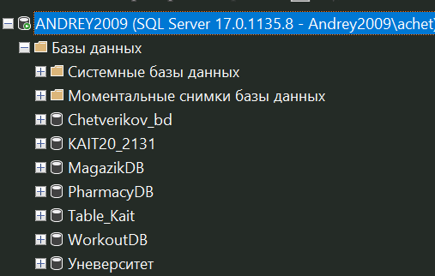
2. Скриншоты структуры таблиц:
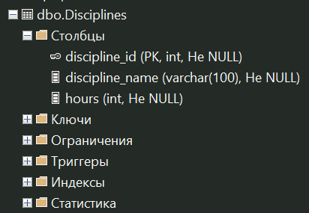
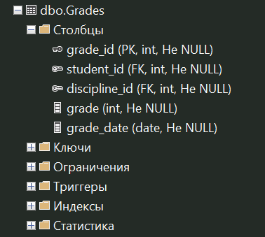
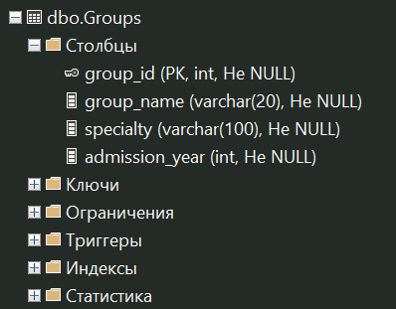
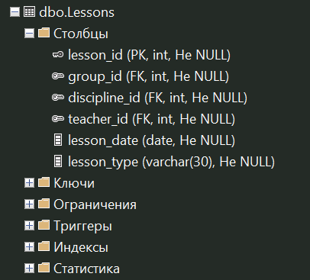
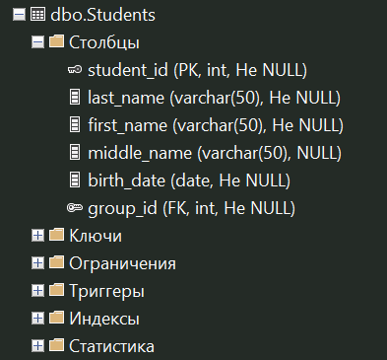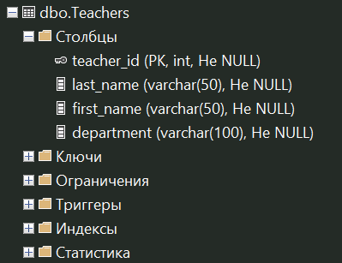
3. Скриншот схемы данных со связями:
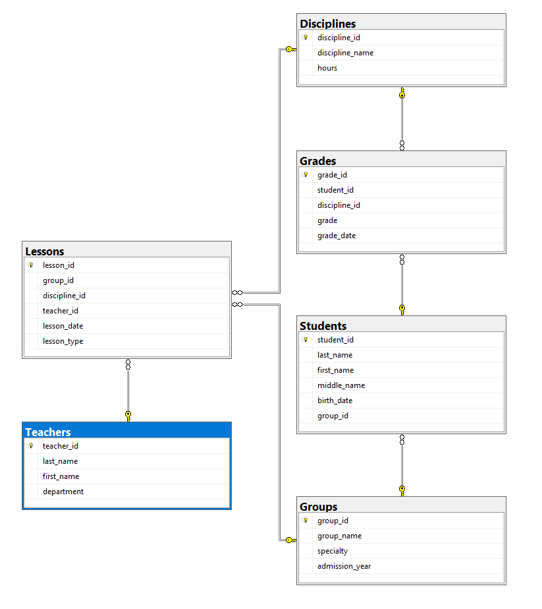
4. Скриншоты заполненных таблиц:
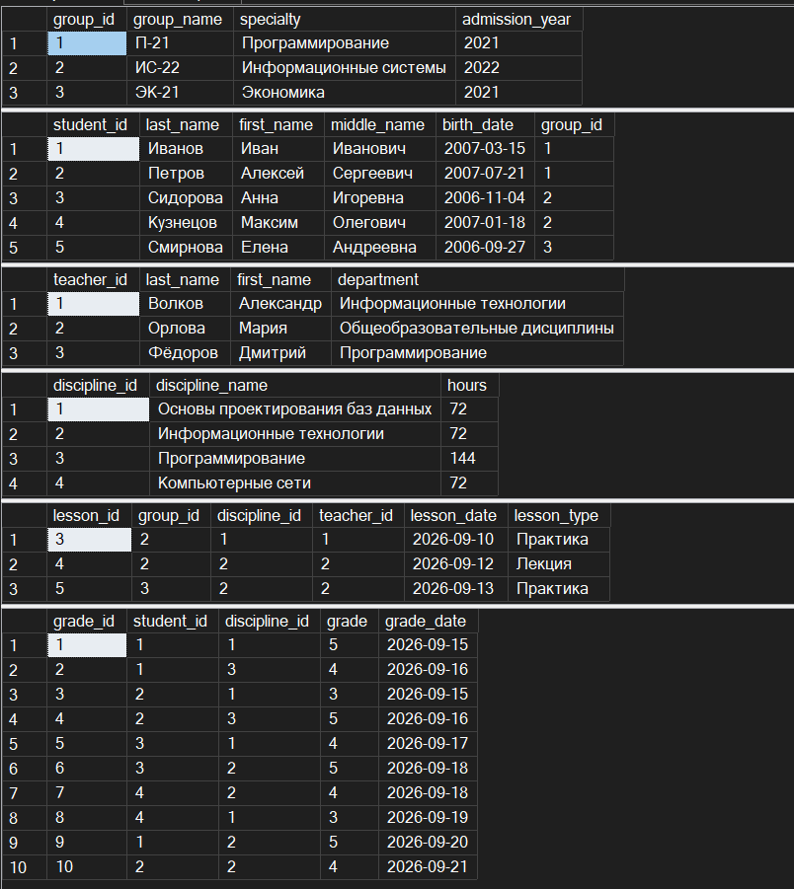
5. Результат проверки ссылочной целостности:

6. Ответы на контрольные вопросы
1. Первичные ключи:
group_id, student_id, teacher_id, discipline_id, lesson_id, grade_id
2. Внешние ключи:
Students.group_id → Groups.group_id
Lessons.group_id → Groups.group_id
Lessons.discipline_id → Disciplines.discipline_id
Lessons.teacher_id → Teachers.teacher_id
Grades.student_id → Students.student_id
Grades.discipline_id → Disciplines.discipline_id
3. Где IDENTITY (автоинкремент):
Во всех таблицах — поля *_id
4. Где NOT NULL:
Groups: group_name, specialty, admission_year
Students: last_name, first_name, birth_date, group_id
Teachers: last_name, first_name, department
Disciplines: discipline_name, hours
Lessons: все поля кроме lesson_id
Grades: все поля кроме grade_id
5. Где UNIQUE:
Groups.group_name
Disciplines.discipline_name
6. Где CHECK:
Groups.admission_year > 2000
Disciplines.hours > 0
Grades.grade BETWEEN 2 AND 5

7. Какие таблицы связаны:
Groups ────(1:N)──── Students
Groups ────(1:N)──── Lessons
Disciplines (1:N)──── Lessons
Teachers ───(1:N)──── Lessons
Students ───(1:N)──── Grades
Disciplines (1:N)──── Grades

